Лабораторная работа 1 «Простые классы».

Цель работы: приобрести начальный навык разработки классов.

В классе:
Задача: разработать класс «Прямоугольник». Предусмотреть возможность вычисления площади.

Анализ задачи: класс Rectangle (прямоугольник) должен содержать два целочисленных поля данных, хранящие ширину и высоту прямоугольника. Нужен один метод для установки этих значений извне (получает два целочисленных значения, записывает их в соответствующие поля объекта класса, ничего не возвращает). И еще один метод, который вычисляет площадь (перемножая ширину и высоту), он должен возвращать целочисленный результат. Будем для простоты полагать, что целочисленный тип во всех этих случаях – это int.

Решение.
------------------------- диаграмма классов ---------------------
Предварительно продумаем структуру нашего класса
- Имя класса:
очевидно, Rectangle.
- Данные класса (поля)
– ширина прямоугольника (целое) width
– высота прямоугольника (целое) height
- Методы класса:
+ установка значений полей void Set(w,h)
+ вычисление площади int Square()
В итоге имеем диаграмму этого класса
Rectangle
– width : int
– heigh t: int

Set(w,h) : void
Square() : int

----------------------- программа -------------------------
Запускаем MS Visual Studio.
Создаём новый проект «Simple» в папке с проектами.
В результате должны получить следующее:

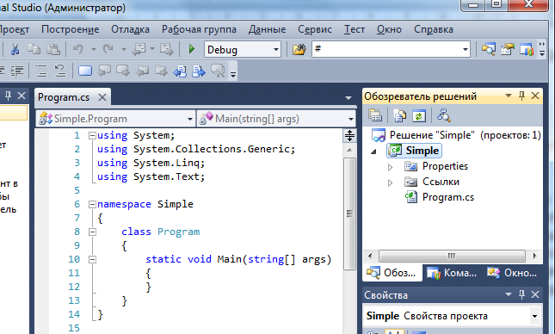

Класс «Прямоугольник» можно описать прямо в файле «Program.cs» перед или после класса Program:
namespace Simple
{
class Rectangle
{
...
}
class Program
{
...
}
}

Сделаем по-другому. Добавим к проекту отдельный файл с описанием класса «Прямоугольник» (Rectangle). Для этого в окне «Обозреватель решений» (правое верхнее окно на рабочем столе MS Visual Studio) для имени проекта «Simple» в контекстном меню выбираем пункт «Добавить» с подпунктом «Класс…»:

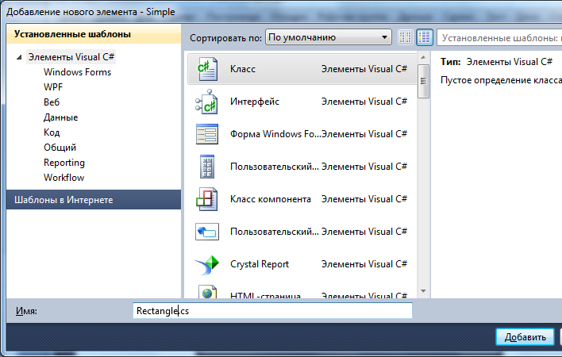

В окне диалога выбираем в качестве элемента C# «Класс» и в качестве имени класса (и, соответственно, файла – «Rectangle»).

Далее, в редакторе кода появляется содержание этого файла, представляющее пустую заготовку нового класса:

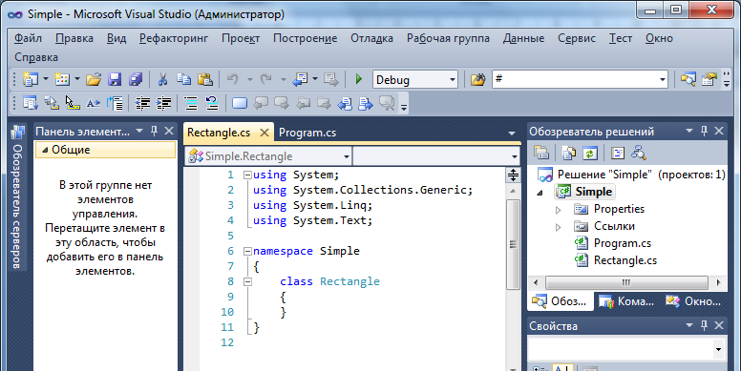

Заполним содержание файлов описанием соответствующих классов:

Файл Rectangle.cs Файл Program.cs

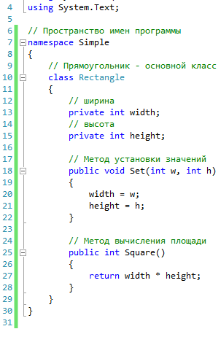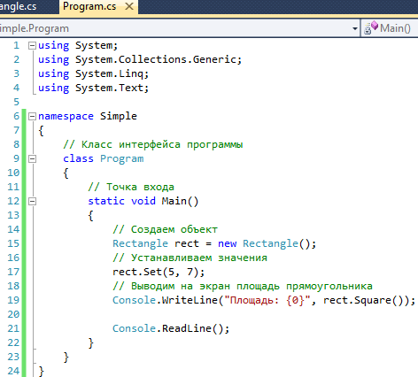

Диаграмма классов.
Получаем, выбрав пункт в контекстном меню имени проекта в обозревателе решений
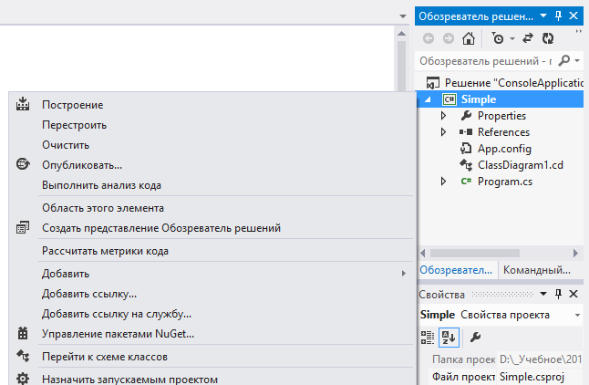

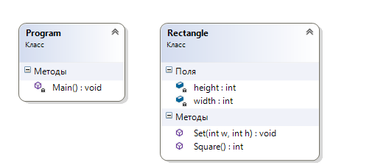

Самостоятельно в классе
- Измените метод Set так, чтобы нельзя было заказать отрицательные или нулевые значения сторон прямоугольника.
- Добавьте метод (типа void, например, SetSquare), позволяющий задавать площадь прямоугольника так, чтобы не нарушались пропорции фигуры.
- Добавьте метод Info типа string, формирующий строку с информацией об объекте (ширина, высота, площадь).
- Организуйте класс так, чтобы невозможно было иметь прямоугольник с нулевыми по длине сторонами.
- (!!!!!!) Добавьте метод, проверяющий (тип результата bool), равен ли данный прямоугольник тому, который указан в параметре метода.
- Добавьте в метод Main() проверку работы новых методов.
- Сделайте 1 и 2 пункты домашнего задания.

Часть 2. (на дом).

Получите задание на разработку небольшого класса (по номеру варианта у преподавателя). В задании обозначена лишь его сущность, и примерный набор данных. По желанию, этот набор данных можно дополнять или видоизменять. К данным необходимо добавить 5 методов, позволяющие устанавливать, изменять (увеличивать/уменьшать) значения этих данных, проверять некоторые условия, а также получать новые данные на основе имеющихся. Если объект непонятен (например, вариант 28), реализуйте свой аналог. Программа также должна содержать код создания объекта разработанного класса, с демонстрацией вызова его методов.
При необходимости (по смыслу объекта) добавьте в методы контроль корректности изменений.

Ход работы:
- Изучите задание, подумайте, какое название выбрать для класса, какие поля данных и методы он должен содержать. В самом задании методы не обозначены. Сделайте как минимум 2 метода. Один должен выдавать на консоль информацию о данном объекте, пусть он называется ShowInfo(). Другой должен изменять данные объекта для достижения некоторого эффекта, понятного результата.
- Постройте заготовку диаграммы нового класса. Утвердите её у преподавателя.
- Объявите в теле созданного класса необходимые поля данных и методы. Начать можно с некоторого минимального набора, потом перейти к п.4, через некоторое время вернуться к п.3, и так постепенно довести класс до готовности.
- В файле «Program.cs», содержащем метод void Main (точка входа в программу, он был сгенерирован автоматически в самом начале) добавьте код создания объекта вашего класса. После чего, добавьте вызов его методов, с выводом результатов на экран. Убедитесь, что класс работает.
- Подготовьте пояснительную записку (отчёт) в Word, представляющую Вашу реализацию.
Состав пояснительной записки :( - это аналог отчёта, но почти всё (кроме 1 и 3)– CopyPaste
- Заголовок "Решение лабораторной работы ООП-1". После заголовка укажите Фамилию и Имя автора, номер группы, название класса (на русском языке).
- Формулировка задания.
- Диаграмма класса с пояснением элементов (средствами Word).
- Здесь же вставить скриншот фактической диаграммы класса в расширенном варианте.
- Исходный код класса.
- Исходный код программы.
- Скриншот работы программы (синие буквы на белом фоне).

Варианты заданий

Вариант | Класс | Данные
1 | «Время» | Час, минуты, секунды.
2 | «Дата» | День, месяц, год.
3 | «Окружность» | Координаты центра, диаметр.
4 | «Человек» | ФИО, возраст.
5 | «Дробь» | Числитель и знаменатель.
6 | «Лампочка» | Мощность, срок службы (в часах), сколько часов уже работает.
7 | «Автомобиль» | Марка, число передач, объем двигателя.
8 | «Компьютер» | Размер RAM, HDD, частота CPU.
9 | «Учебная группа» | Название, число студентов.
10 | «Самолет» | Максимальная высота и скорость полета.
11 | «Город» | Название, число жителей.
12 | «Банковский счет» | Номер счета, сумма на счету.
13 | «Книга» | Название, автор, год издания.
14 | «Заказ» | Дата, название и сумма заказа.
15 | «Планета» | Название, диаметр.
16 | «Река» | Название, длина реки.
17 | «Товар» | Название, стоимость, есть ли на складе.
18 | «Фильм» | Название, режиссер, длительность.
19 | «Адрес» | Город, улица, номер дома, квартира.
20 | «Страна» | Название, столица, число жителей.
21 | «Поезд» | Номер, число вагонов, пассажирский или грузовой.
22 | «Студент» | ФИО, группа, средний балл.
23 | «Химический элемент» | Номер, название, обозначение, атомная масса.
24 | «Напоминание» | Дата, описание события.
25 | «Дом» | Число этажей, число подъездов, число квартир.
26 | «Контакт» | ФИО, телефон, e-mail.
27 | «Музыкальный трек» | Исполнитель, название, длительность.
28 | «Учетная запись» | Логин, пароль, признак блокировки.
29 | «Радиовышка» | Высота, мощность передатчика.
30 | «Жесткий диск» | Объем, размер кластера, тип (IDE/SATA).

Целый тип выбран ради простоты примера. Фактически, длины сторон прямоугольника – вещественные.
Можно добавить метод, осуществляющий какие-то вычисления: посчитать диаметр круга, определить високосный ли год в дате, и пр. – это свободное творчество.
Для получения диаграммы классов в Visual Studio (русская версия) в Обозревателе решений выберите файл с описанием класса (например, «Class1.cs»). В контекстном меню названия файла (ПКМ) выберите пункт «Перейти к схеме классов». В получившемся окне будет представлена схема классов. Для получения расширенного варианта в контекстном меню фона диаграммы выберите пункт «Изменить формат членов / Показать полную сигнатуру».

